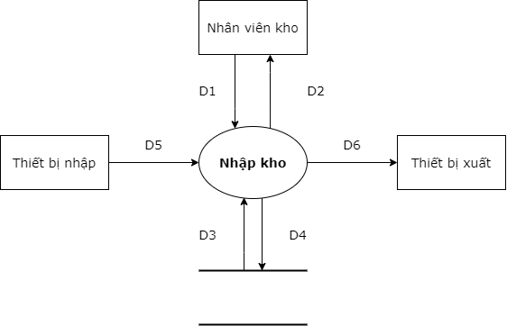

Giải thích:

* D1: Thông tin phiếu nhập kho: Mã phiếu nhập kho, Mã nhân viên, Mã kho, tên người giao, Ngày nhập kho, Ghi chú, Mã hàng , Số lượng chứng từ, Số lượng thực nhập, Thành tiền.
* D2: Phiếu nhập kho.
* D3: Danh sách hàng hóa, Danh sách nhân viên, Danh sách phiếu đặt hàng, Số lượng chứng từ không nhỏ hơn số lượng thực nhập.
* D4: D1, Tổng số lượng chứng từ, Tổng số lượng thực nhập, Tổng tiền.
* D5: Không có.
* D6: Không có.

Thuật toán:

* Bước 1: Kết nối dữ liệu.
* Bước 2: Đọc D3 từ bộ nhớ phụ.
* Bước 3: Nhận D1 từ nhân viên kho.
* Bước 4: Kiểm tra “Mã nhân viên” có thuộc “Danh sách nhân viên” hay không?
* Bước 5: Kiểm tra “Mã hàng” có thuộc “Danh sách hàng hóa” và “Danh sách phiếu đặt hàng” hay không?
* Bước 6: Kiểm tra quy định “Số lượng chứng từ không nhỏ hơn số lượng thực nhập”.
* Bước 7: Nếu không thỏa các quy định trên thì tới bước 9.
* Bước 8: Lưu D4 xuống bộ nhớ phụ.
* Bước 9: Đóng kết nối cơ sở dữ liệu.
* Bước 10: Kết thúc.